抽象类()&接口()的区别

一、抽象是什么？
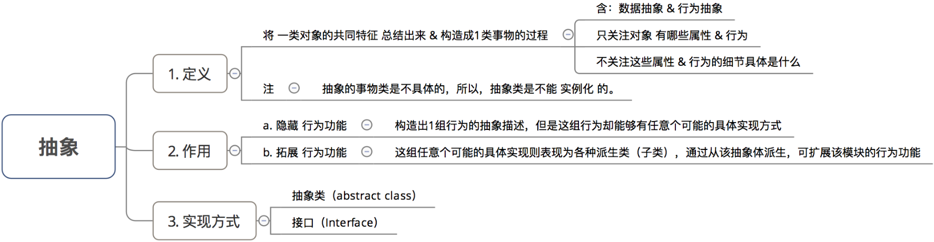
下面，将主要讲解中抽象的种实现方式：抽象类()和接口()。

二、抽象类()

2.1 简介如下：
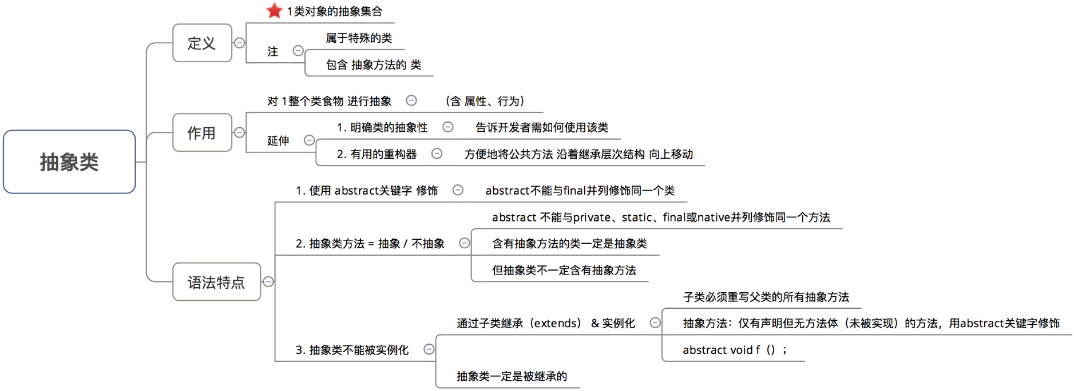

2.2 示例
1  2  3  4  5  6  7  8  9  10  11  12  13  14  15  16  17  18  19  20  21  22  23  24  25  26  27  28  29  30  31  32  33  34  35  36  37  38  39 | // 定义抽象动物类Animal，提供抽象方法cry()  public abstract class Animal {  public abstract void cry();  }  // 动物类的子类 —— 猫、狗  // 由于cry()为抽象方法，所以Cat、Dog必须要实现cry()  public class Cat extends Animal {  @Override  public void cry() {  System.out.println("猫叫：喵喵...");  }  }  public class Dog extends Animal {  @Override  public void cry() {  System.out.println("狗叫:汪汪...");  }  }  // 测试  public class Test {  public static void main(String[] args) {  Animal a1 = new Cat();  Animal a2 = new Dog();  a1.cry();  a2.cry();  }  }  // 运行结果  // 猫叫：喵喵...  // 狗叫:汪汪...

三、接口()

3.1介绍如下
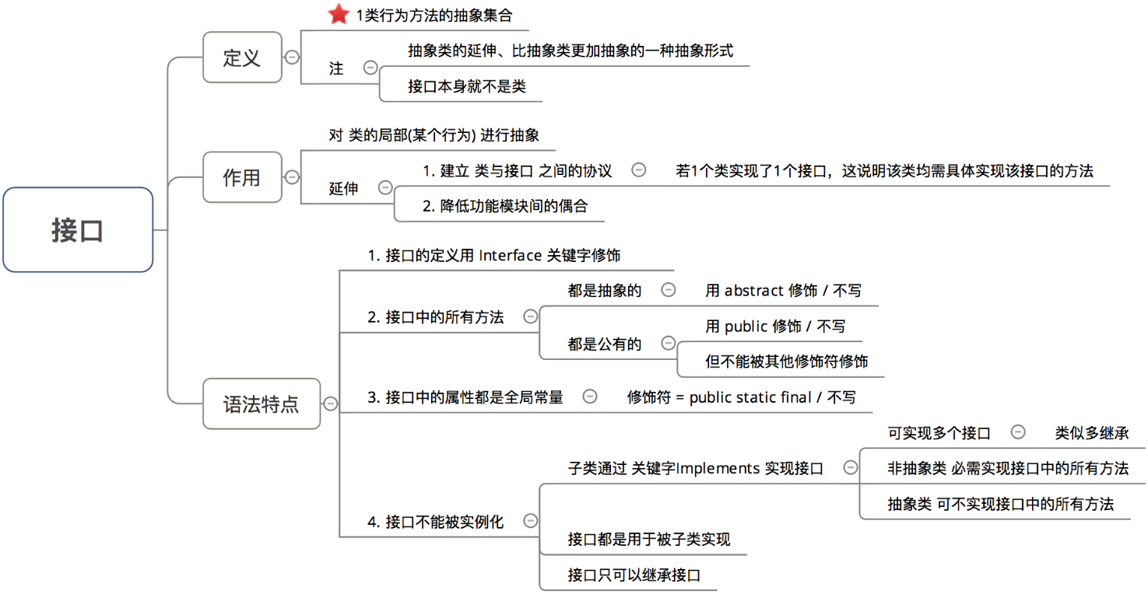

3.2 示例
1  2  3  4  5  6  7  8  9  10  11  12  13  14  15  16  17  18  19  20 | interface Demo {  void method1();  void method2();  }  class Test implements Demo {  void method1() {  // do someting  }  void method2() {  // do someting  }  }

四、二者的区别
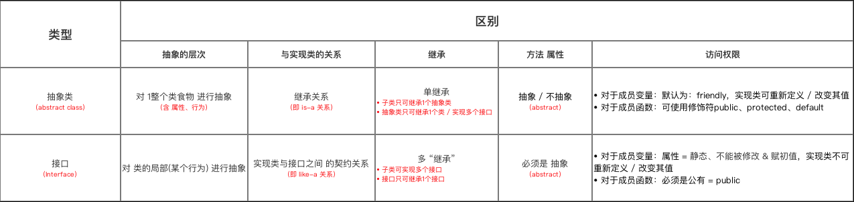

五、实例讲解
下面给出个简单的例子，让大家更好地去理解二者的区别 & 应用场景。

5.1 需求描述
需求：有类门，其本质功能：开门 & 关门。
需求：为上述这类门增加个报警器，可进行报警。

5.2需求实现
该需求的实现方案有种，均可完成需求：
- 只使用抽象类。
- 只使用接口。
- 同时使用抽象类，接口。
具体请看如下：
1  2  3  4  5  6  7  8  9  10  11  12  13  14  15  16  17  18  19  20  21  22  23  24  25  26  27  28  29  30  31  32  33  34  35  36  37  38  39  40  41  42  43  44  45  46  47  48  49  50  51  52  53  54  55  56  57  58  59  60  61  62  63  64  65  66  67  68  69  70  71  72  73  74  75  76  77  78 | // 方案1：只使用抽象类  abstract class Door {  abstract void open();  abstract void close();  abstract void alarm();  }  // 具体使用时  class AlarmDoor extends Door {  void open() {  // do someting  }  void close() {  // do someting  }  void alarm() {  // do someting  }  }  // 方案2：只使用接口  interface Door {  void open();  void close();  void alarm();  }  // 具体使用时  class AlarmDoor implements Door {  void open() {  // do someting  }  void close() {  // do someting  }  void alarm() {  // do someting  }  }  // 方案3：同时使用抽象类&接口  // 对于需求1 = 抽象1类事物，即使用抽象类  abstract class Door {  abstract void open();  abstract void close();  }  // 对于需求2 = 抽象事物中的某个行为， 即使用接口  interface Alarm {  void alarm();  }  // 具体使用时  class AlarmDoor extends Door implements Alarm {  void open() {  // do someting  }  void close() {  // do someting  }  void alarm() {  // do someting  }  }
虽然种实现方式均可完成需求，可是，明显使用方案 更加符合抽象类 & 接口的使用。

